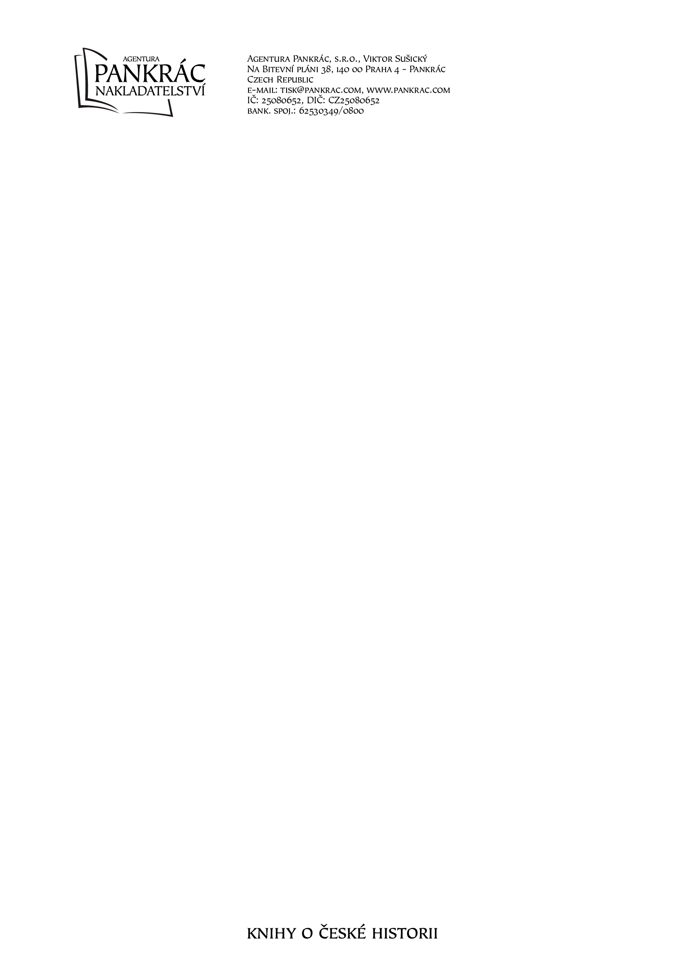

V Praze dne 7.10.2016

VĚC: CENOVÁ NABÍDKA NA VÝROBU ODBORNÉ PUBLIKACE: Hra o říši středu. Politické a hospodářské zájmy Velké Británie a Německa v Číně, 1894 – 1914.

Specifikace publikace:

Knižní vazba: V8 (pevná v tvrdých deskách)
Formát knihy: B5
Náklad: 300 ks
Materiál knižní blok: 80g BO (bílý ofsetový papír)
Barevnost knižní blok: 1/1 (černý tisk)
Rozsah knižní blok: cca 400 tiskových stran (cca 700 autorských normostran) vč. obrázků, tabulek a map
Materiál obálky – potah: 135g KL
Barevnost obálky: 4/0 (jednostranně plnobarevná)
Zušlechtění obálky: 1/0 mamino lesk
Předsádky: 140g BO bílé bez potisku
Knihárna: hřbet rovný, kapitálek bílý

Cenové náklady na projekt:

- Grafické zpracování a zalomení textu, obrázků, tabulek a map autory dodaných normostran a obálky.
- Jazyková korektura profesionální korektorkou a následná oprava případných chyb grafikem.
- Autorská korektura (oprava případných chyb grafikem) a odsouhlasení do tisku.
- Převzetí odborných posudků od (1-2) recenzentů publikace a jejich honorování.
- Tisk publikace na ofsetovém stroji.
- Knihařské zpracování a balení.
- Režie nakladatelství a propagace knihy.
- Autorské a povinné výtisky.
- Doprava.

Předpokládané celkové náklady na vydání díla: 223.706 Kč vč. DPH
Předpokládaný prodej cca 30% nákladu publikace tj. 90 ks knih v 1. roce při zamýšlené ceně 380 Kč – 34.200 Kč vč. DPH
Předpokládaná ztráta – 189.506 Kč vč. DPH

Požadovaná výše finančního příspěvku na vydání díla: 109.706 Kč vč. DPH

Viktor Sušický, majitel a jednatel nakladatelství

